涉及到的基本要素：

1,、工作范围

2、可能风险

3、需要资源（人、[硬件](http://baike.baidu.com/view/25278.htm)/软件）

4、要实现的任务（需求）

5、经历的[里程碑](http://baike.baidu.com/view/108191.htm)

6、花费工作量（成本）

7、进度安排

涉及到的特征：

1、具有不确定性

2、具有独特性

3、具有阶段性

4、项目目标不明确，很难量化  
5、项目执行中需求变化频繁  
6、用户分散，分布在企业的不同组织层级和不同地域，协调难度大  
7、使用和维护周期较长，成本不可控因素较多  
8、设计队伍庞大，智力非常密集，对智力资源的协调尤为重要

UML图表示

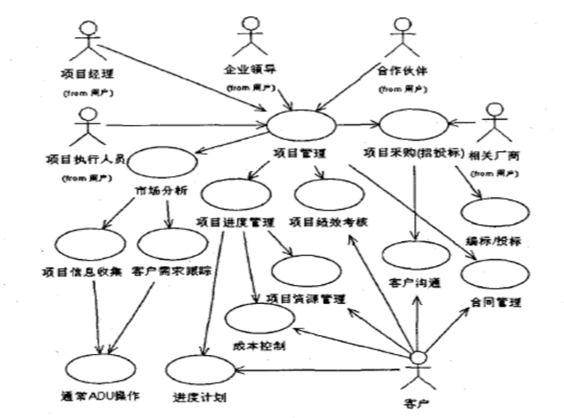

实例如下：

项目人员机构图：

